索引问题：

1. 属性不应被列入实体？
2. Relationship似乎没有检测是否提取完的机制
3. Relationship以source_id作为index，当要检索的内容位于target_id的时候就完全检索不到

描述问题：

1. 怎么区分非常相近的关系？

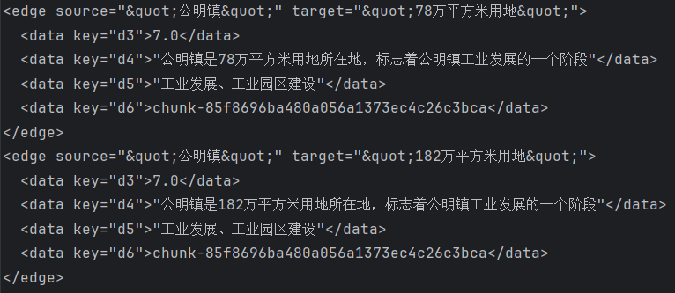

1. 有时效性的内容应当表明时间。（实体属性&关系）
2. 有地域限制的内容应当表明地点。（实体属性&关系）
3. 实体和关系的描述过于简单导致幻觉&前言不搭后语增加

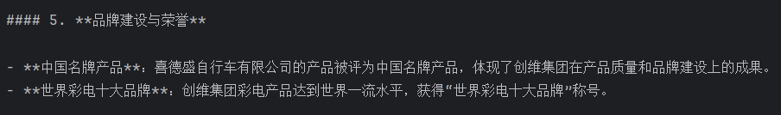

文档来源：

1. 怎么追踪文档来源

信息提取瓶颈：

1. 找到耗时的瓶颈并进行优化